הנחיות למנהלי משחק
מנהלי משחק יקרים!
אתם אחראים על הפקת פעילות סיימון משימות בבית הספר. לצורך כך תזדקקו לבצע מספר משימות בשני שלבים:
- הכנה לקראת יום הפעילות
- הפעלת הפעילות עצמה ביום הפעילות

לצורך כך תזדקקו לדברים הבאים:
- מחשב נייח או נייד עם חיבור לאינטרנט
- חדר מחשבים ליום הפעילות עבור צוות השופטים
- מצגת סיימון משימות
- קובץ פתוח לעריכה משימות סיימון
- קובץ פתוח לעריכה קבוצות ווטסאפ
- דפי הנחיה לצוות שופטים
- חשבון ב-GOOGLE שמאפשר לכם לפתוח תיקיית google drive
- סמארטפון עם האפליקציה WHATSAPP

שלב א'- הכנה לקראת יום הפעילות:
לקראת המשחק עליכם לקיים ישיבה שבה יש לבצע את המשימות הבאות:

1. עדכון מצגת המשחק:
למדו את מצגת סיימון משימות, חלקו ביניכם את העברתה ועדכנו אותה.
ודאו כי אתם מבינים כיצד המשחק מתנהל, ומי בעלי התפקידים במשחק- מי המורה המלווה, מי מתדרך את השופטים, מי מתדרך את המשתתפים, מי מנקד את הקבוצות וכו'.

2. עדכון משימות המשחק:
עיינו במשימות במשחק המשימות סיימון. שנו את המשימות כך שיתאימו לבית-הספר, והתאימו את הניקוד למשימות.
הדפיסו את דפי המשימות (כדאי בצבע) לפי מספר הקבוצות שבמשחק ועוד 5 אקסטרה עבור צוות ניהול המשחק. במידת האפשר, כדאי להשתמש גם במכונת למינציה כדי שדפי המשימות לא יהרסו במהלך המשחק.
כתבו לכם במסמך נפרד רשימה של 5 משימות בונוס, שהן משימות אותן תתנו תוך כדי משחק הסיימון. למשל: משימת בונוס: צילום תמונה שמציגה פרצוף עם דעה רווחת על כסף (200 נקודות).

3. בעלי תפקידים מלווים:
צוות מורים מלווה: ודאו מי המורים שילוו את הפעילות, יוודאו כי אין רעש ובלאגן בבית-הספר ויסייעו לתלמידים במידת הצורך.
צוות שיפוט: בחרו צוות שיפוט לפי מספר הקבוצות שיש לכם (שופט אחד לכל שלוש קבוצות). אפשרי שגם אתם תקחו חלק בצוות השיפוט, אבל חשוב שלפחות אחד מכם יהיה פנוי לניהול המשחק עצמו. עיינו בדף התדרוך לשופטים, וקבעו מי יתדרך את השופטים ומתי.

3. צוות שיפוט:
הכינו עבור צוות השיפוט תיקיית Google drive חדשה. הסתכלו בהנחיות טכניות לבניית תיקיה לצוות שיפוט.
הכינו רשימה עבור כל אחד מהשופטים מה הם מספרי קבוצות הוא אחראי. למשל דנית- קבוצות 1,2,3, ניצן- קבוצות 4,5,6.
ודאו כי ביום המשחק לכל שופט יהיה מחשב נייד או נייח שבו יוכל להזין את הניקוד, וכן עותק של דפי המשימות מודפס.

4. קבוצות ווטסאפ למשחק:
עדכנו את דף קבוצות ווטסאפ חדש למשחק. לצורך כך הסתכלו בהנחיות טכניות לבניית דף קבוצות לסיימון.
החליטו מראש כיצד תתבצע חלוקת התלמידים לקבוצות במסגרת המשחק. האם החלוקה תתבצע מראש, האם המורה יחלק או שתעשו חלוקה בכיתה ברגע ההזנקה.
שימו לב לעדכן את הקבוצות והקישורים גם במצגת סיימון משימות. כמו כן, דפיסו דף קבוצות ווטסאפ חדש עבור המשחק לפי מספר הקבוצות.

5. סיכום הישיבה:
שלחו בסיום הפגישה מייל או הודעת ווטסאפ לצוות מנהלי המשחק והמורה המלווה. התייחסו לכל ההחלטות שקיבלתם בישיבה, וחלקו ביניכם משימות נוספות לביצוע. קבעו מי יהיה זה שיהיה אחראי למעקב אחר הכנת המשימות לקראת יום הפעילות.

שלב ב'- יום הפעלת הפעילות:
ביום הפעילות יהיה עליכם לבצע את המשימות הבאות:
- לאסוף את צוות השופטים לפני המשחק, לדאוג עבורם למחשבים ולוודא כי כל שופט יודע בדיוק מה לעשות.
- לתדרך את המשתתפים במשחק באמצעות מצגת סיימון משימות שעדכנתם.
- לחלק לכל קבוצה דף קבוצות ווטסאפ ודף משימות.
- לעקוב אחר התנהלות המשחק באופן תקין:
  - לכוון את התלמידים והמורים במהלך המשחק.
  - לוודא כי צוות השופטים ממלא באופן תקין את טבלת השיפוט.
  - להודיע לתלמידים והמורים מה הזמן שנותר להם לסיום המשחק.
- בשלבים מתאימים במשחק הכריזו על משימות בונוס. ניתן להודיע לשופטים שירשמו בקבוצת הווטסאפ שלהם, או לחלופין שאתם בעצמכם תרשמו על משימות הבונוס בקבוצות.
- להכריז על זוכים ולסכם את המשחק בכיתה.

הנחיות טכניות לבניית תיקיה לצוות שיפוט
- פתחו חשבון GOOGLE במידה ואין לכם כזה.
- היכנסו לטבלת השיפוט המתאימה לבית-הספר שלכם מבין הטבלאות הבאות:
אורט צריפין: https://tinyurl.com/shoftimort1
אורט חולון: https://tinyurl.com/shoftimort2
אורט סאג'ור: https://tinyurl.com/shoftimort3
אורט כפר זוהרים: https://tinyurl.com/shoftimort4
אורט עכו טכנולוגי ערבי: https://tinyurl.com/shoftimort5
אורט גוטמן: https://tinyurl.com/shoftimort6
אורט רמלה ערבי: https://tinyurl.com/shoftimort7

במידה ובית הספר שלכם לא מופיע ברשימה, כתבו לירדן מייל בנושא לכתובת yardenp@admin.ort.org.il
- ודאו כי הניקוד של כל אחת מההמשימות מתאים לדף המשימות.
- הכניסו את הקישור המעודכן לדף הנחיות לשופטים, ועדכנו בו את הנתונים.

הנחיות טכניות לבניית דף קבוצות לסיימון
- היכנסו לווטסאפ דרך דפדפן באמצעות האתר: https://web.whatsapp.com/
לחיבור הווטסאפ למחשב, עליכם ללחוץ באפשרויות בווטסאפ על WhatsappWeb ולסרוק את קוד ה-QR באמצעות האפליקציה:
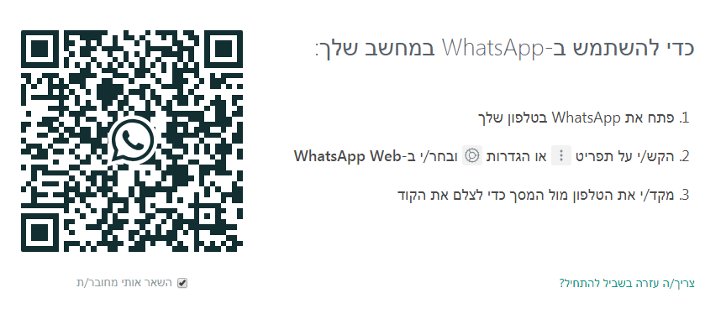
- פתחו קבוצה חדשה בווטסאפ שבה נמצאים כל מנהלי המשחק, והשופט הרלוונטי. בחרו שם רלוונטי לקבוצה, למשל "קבוצה 2- סיימון משימות".

- פתחו אתר האתר: https://tinyurl.com/create.php בלשונית חדשה.
- מתוך הווטסאפ הפתוח באינטרנט, לחצו על כפתור ההגדרות של הקבוצה, ובחרו באפשרות פרטי קבוצה. במסך שנפתח לחצו על האפשרות הזמנה לקבוצה באמצעות קישור:
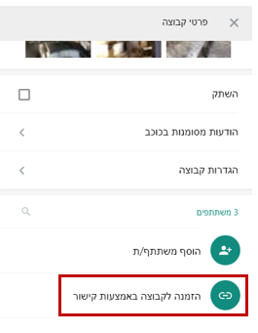
והעתיקו את הקישור:
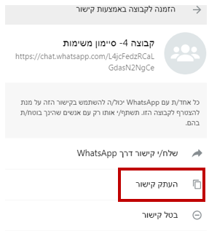
- הכניסו את הקישור שהועתק לתיבה המתאימה באתר tinyurl:
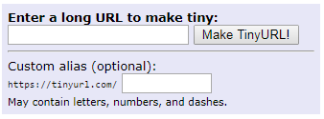
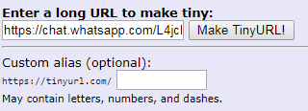
- בחרו שם קצר לקישור לקבוצה. למשל: ortgame2:
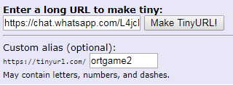
- אם קיבלתם הודעת שגיאה, בחרו שם אחר. דוגמא להודעת שגיאה:
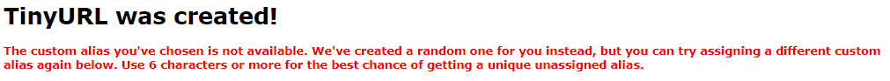
אם הכל תקין, העתיקו את הקישור:
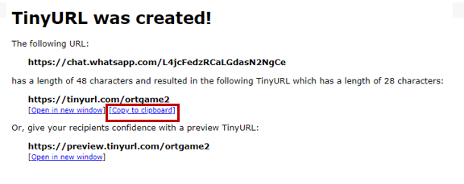
- הכניסו את הקישור המעודכן לדף קבוצות הווטסאפ, ועדכנו בו את הנתונים.
- פתחו את האתר QR code generator: https://www.the-qrcode-generator.com/
בחרו באפשרות של url והעתיקו את הקישור שיצרתם ב-tinyurl לשם:
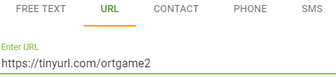
העתיקו את קוד ה-QR שקיבלתם מימין למסמך דף קבוצות הווטסאפ:
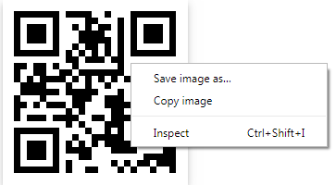
- חזרו על כל השלבים השונים עבור כל הקבוצות במשחק.

